**I. QUY ƯỚC LIÊN LẠC**

Quy ước liên lạc VTĐ thoại là những quy định về nghiệp vụ để bảo đảm việc liên lạc giữa các đài được thông suốt và kịp thời; đồng thời giữ bí mật, phòng chống địch trinh sát, chế áp VTĐ tử trong quá trình liên lạc. Quy ước liên lạc VTĐ thoại phải chính xác, rõ ràng và được phổ biến kịp thời cho các đài (trạm) trước khi thực hiện nhiệm vụ. Quy ước liên lạc gồm: Bản tên sóng liên lạc và bản chữ mật nghiệp vụ:

A. BẢN TÊN SÓNG LIÊN LẠC

Bản tên sóng liên lạc được sử dụng để thiết lập và duy trì liên lạc giữa các đài (trạm) VTĐ trong mọi điều kiện.

1. Cấu tạo

Căn cứ vào đặc điểm, tính năng kỹ chiến thuật của từng loại điện đài, phương pháp tổ chức liên lạc để xây dựng bản tên sóng liên lạc cho phù hợp. Thông thường, cấu tạo của một bản tên sóng liên lạc VTĐ thoại thường có các nội dung như: Tên đài, tên liên lạc, tần số liên lạc, thời gian liên lạc. Đối với các loại điện đài thế hệ mới thường có thêm các tham số liên lạc như: Kênh nhớ (CH), thuộc tính máy (ATTR), địa chỉ máy (MyID), địa chỉ gọi (CA), địa chỉ mạng (NET), bảng nhảy tần (FRQ), khóa mã (KEY) và một số tham số khác. Ví dụ:

a) Bản tên sóng liên lạc hướng

- Dạng 1: Sử dụng cho điện đài có chế độ liên lạc thoại mật, nhảy tần

**TÊN SÓNG LIÊN LẠC HƯỚNG**

Thời gian dùng:…………………………

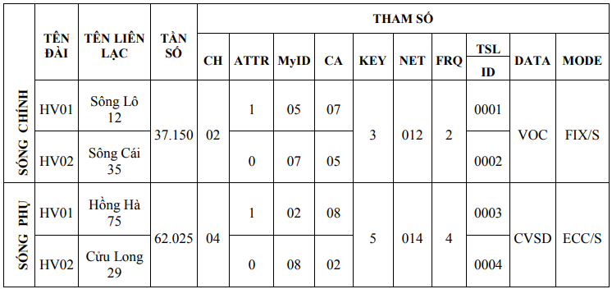

- Dạng 2: Sử dụng cho điện đài chỉ có chế độ liên lạc thoại rõ tần số cố định

**TÊN SÓNG LIÊN LẠC HƯỚNG**

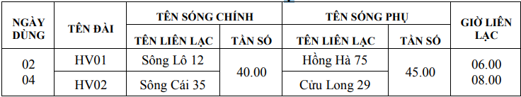

b) Bản tên sóng liên lạc mạng

- Dạng 1: Sử dụng cho điện đài có chế độ liên lạc thoại mật, nhảy tần

**TÊN SÓNG LIÊN LẠC MẠNG**

Thời gian dùng:…………………………

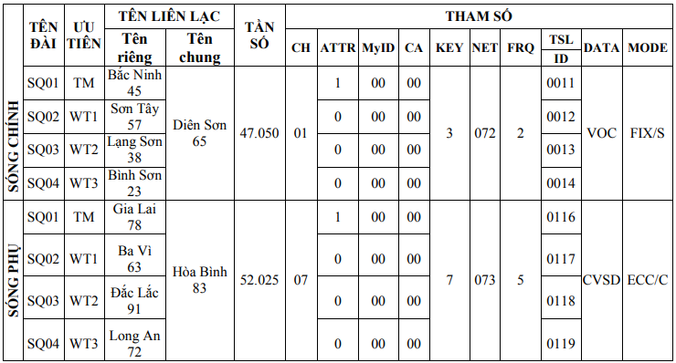

- Dạng 2: Sử dụng cho điện đài chỉ có chế độ liên lạc thoại rõ tần số cố định **TÊN** **SÓNG LIÊN LẠC MẠNG**

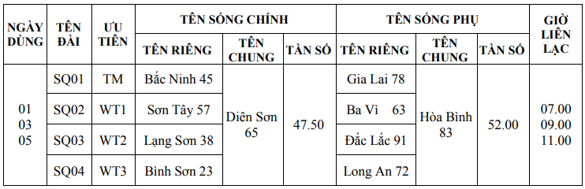

c) Tên sóng liên lạc trung gian chuyển tiếp

- Dạng 1: Sử dụng cho điện đài có chế độ liên lạc thoại mật, nhảy tần

+ Chuyển tiếp cho hướng:

**TÊN SÓNG LIÊN LẠC TRUNG GIAN CHUYỂN TIẾP**

Thời gian dùng:…………………………

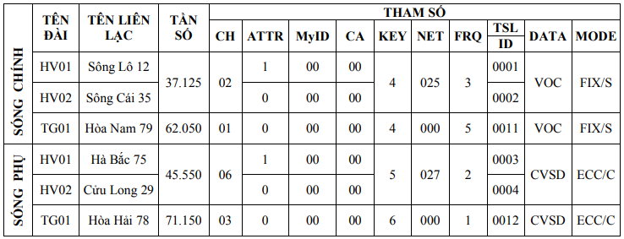

+ Chuyển tiếp cho mạng:

**TÊN SÓNG LIÊN LẠC TRUNG GIAN CHUYỂN TIẾP**

Thời gian dùng:…………………………

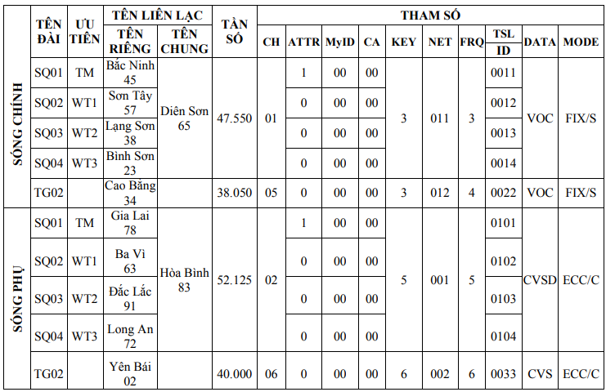

- Dạng 2: Sử dụng cho điện đài chỉ có chế độ liên lạc thoại rõ tần số cố định

+ Chuyển tiếp cho hướng:

**TÊN SÓNG LIÊN LẠC TRUNG GIAN CHUYỂN TIẾP**

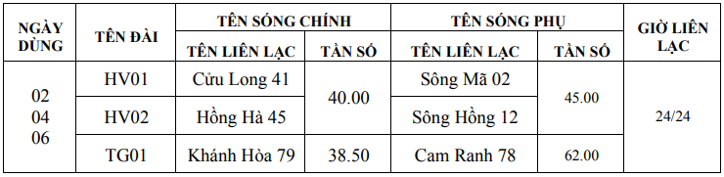

+ Chuyển tiếp cho mạng:

**TÊN SÓNG LIÊN LẠC TRUNG GIAN CHUYỂN TIẾP**

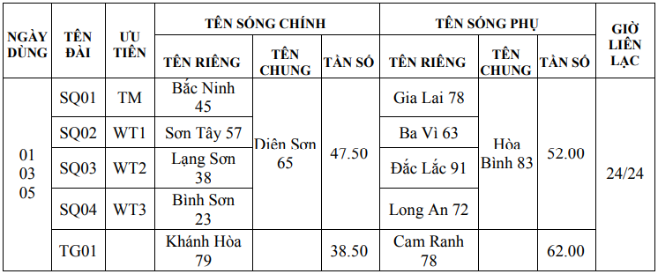

d) Bản tên sóng liên lạc đài canh

- Dạng 1: Sử dụng cho điện đài có chế độ liên lạc thoại mật, nhảy tần

**TÊN SÓNG LIÊN LẠC ĐÀI CANH**

Thời gian dùng:………………………

**Tên sóng đài canh**

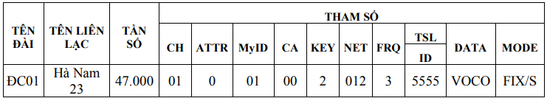

**Tên đài gọi canh**

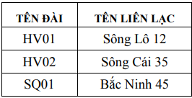

- Dạng 2: Sử dụng cho điện đài chỉ có chế độ liên lạc thoại rõ tần số cố định

**TÊN SÓNG LIÊN LẠC ĐÀI CANH**

Thời gian dùng:…………………………

Bản tên sóng đài canh Bản tên đài gọi canh

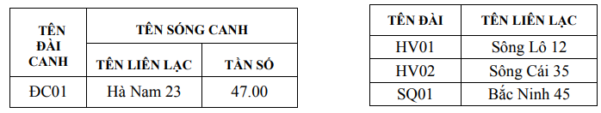

e) Bản tên sóng liên lạc điều khiển xa

- Dạng 1: Sử dụng cho điện đài có chế độ liên lạc thoại mật, nhảy tần

**TÊN SÓNG LIÊN LẠC ĐIỀU KHIỂN XA**

Thời gian dùng:…………………………

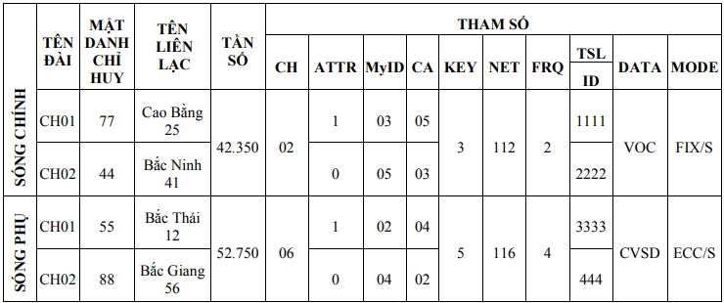

- Dạng 2: Sử dụng cho điện đài chỉ có chế độ liên lạc thoại rõ tần số cố định

**TÊN SÓNG LIÊN LẠC ĐIỀU KHIỂN XA**

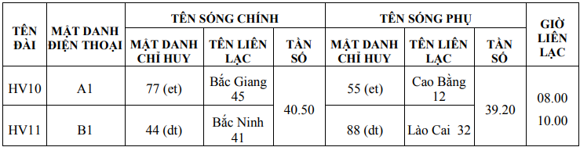

2. Cách sử dụng

- Ngày dùng: Ghi các ngày sử dụng tên sóng liên lạc.

- Tên đài: Bao gồm 2 chữ cái và 2 chữ số, được dùng để giao dịch với cơ quan tác chiến, cơ yếu và ghi chép trên sổ sách, điện báo, báo cáo. Tên đài không được phát trên sóng vô tuyến điện.

- Tên liên lạc: Bao gồm tên 1 địa danh và 2 chữ số, được dùng để gọi bắt và duy trì liên lạc giữa các đài trên sóng vô tuyến điện. Tên liên lạc có tên liên lạc chính, tên liên lạc phụ, ngoài ra có thể có tên liên lạc dự bị.

- Tần số: Là tần số công tác ở chế độ thoại rõ, thoại mật tần số cố định, có tần số chính và tần số phụ.

- Giờ liên lạc: Ghi giờ bắt đầu liên lạc.

- Tham số: Dùng để cài đặt các tham số mã mật, nhảy tần và truyền số liệu cho điện đài, bao gồm:

+ CH: Ghi số kênh nhớ;

+ ATTR: Ghi chỉ số thuộc tính của điện đài, thường có 2 giá trị 0 và 1. Trong liên lạc mạng, đài trưởng mạng có thuộc tính “1”, các đài ưu tiên là “0”. Trong liên lạc hướng, đài cấp trên có thuộc tính “1”, đài cấp dưới là “0”;

+ MyID: Ghi địa chỉ liên lạc của điện đài, thường có 100 địa chỉ (00 ÷ 99);

+ CA: Ghi địa chỉ đài cần liên lạc, thường có 100 địa chỉ (00 ÷ 99);

+ KEY: Ghi số khóa mã và giải mã tín hiệu, thường có 10 khóa (0 ÷ 9);

+ NET: Ghi địa chỉ của mạng, thường có 128 địa chỉ (000 ÷ 127);

+ FRQ: Ghi số bảng tần số, thường có 10 bảng (0 ÷ 9);

+ TSL/ID: Ghi địa chỉ truyền số liệu của điện đài. Tùy vào từng loại điện đài mà cấu trúc địa chỉ ID truyền số liệu có khác nhau. Ví dụ, điện đài VRH-811S có địa chỉ ID truyền số liệu gồm 2 con số (00÷99), điện đài VRU-812 có địa chỉ ID truyền số liệu gồm 4 con số (0000÷9999);

+ DATA: Ghi chế độ mã, giải mã ngôn ngữ;

+ MODE: Ghi chế độ công tác của điện đài.

**II. THỦ TỤC LIÊN LẠC**

Thủ tục liên lạc VTĐ thoại là những quy định thống nhất về nghiệp vụ trong việc bắt liên lạc, chuyển nhận điện, tín hiệu VTĐ, chuyển chế độ, tần số công tác và xử trí các tình huống thông tin nhằm bảo đảm các đài liên lạc với nhau nhanh chóng, chính xác, bí mật, luôn thông suốt trong mọi tình huống.

A. THỦ TỤC LIÊN LẠC HƯỚNG

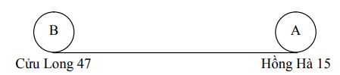

**Sơ đồ tổ chức liên lạc hướng**

**1. Thủ tục bắt liên lạc**

Bắt liên lạc là khởi đầu của một phiên liên lạc; là động tác gọi và trả lời giữa 2 đài cho khi liên lạc được thông suốt.

*a) Thủ tục gọi*

Tự xưng tên đài mình, gọi tên đài bạn , gọi 3 lần, sau lần thứ 3 thì báo số mật nghiệp vụ. Nếu không có điện thì báo số mật 001 (Nghe rõ không, trả lời). Nếu có điện thì báo số mật 013 (Có việc), 001 (Nghe rõ không, trả lời).

*b) Thủ tục trả lời*

Tự xưng tên đài mình, gọi tên đài bạn, gọi 3 lần, sau lần thứ 3 thì báo số mật nghiệp vụ. Nếu nghe tốt và không có điện thì báo số mật 002 (Nghe tốt, trả lời). Nếu nghe tốt và có điện thì báo số mật 013 (Có việc) và 002 (Nghe tốt, trả lời). Ví dụ đài A và đài B bắt liên lạc với nhau:

- Đài A: (Hồng Hà Cửu Long)3 001 hoặc 013 001

- Đài B: (4715)3 002 hoặc 013 002

*Một số chú ý:*

- Đến giờ liên lạc, đài cấp trên gọi trước, nếu không nghe thấy đài cấp trên gọi thì đài cấp dưới chủ động gọi trước. Nếu gọi mà không thấy đài bạn trả lời, lần lên máy tiếp theo gọi dài hơn để đài bạn chú ý.

- Nếu đài bạn đã dùng cặp tên địa danh để gọi, đài mình phải dùng cặp chữ số để trả lời.

- Khi nghe thấy đài bạn gọi phải lên máy trả lời. Căn cứ vào chất lượng tín hiệu nhận được để trả lời cho phù hợp. Nếu nghe tốt thì báo số mật 002 (Nghe tốt, trả lời). Nếu nghe xấu thì báo số mật 003 (Nghe xấu, yêu cầu gọi dài).

- Khi nghe đài bạn báo 003 (Nghe xấu, yêu cầu gọi dài) phải kiểm tra lại anten, máy phát, có thể tăng công suất phát và tiến hành gọi dài.

**2. Thủ tục hỏi và trả lời mật hiệu**

*a) Thủ tục hỏi mật hiệu*

Tự xưng tên đài mình, gọi tên đài bạn, báo số mật nghiệp vụ 198 (Tôi hỏi mật hiệu), mật hiệu cần hỏi, báo số mật nghiệp vụ 016 (Hết, trả lời).

*b) Thủ tục trả lời mật hiệu*

Tự xưng tên đài mình, gọi tên đài bạn, báo số mật nghiệp vụ 199 (Tôi trả lời mật hiệu), mật hiệu trả lời, báo số mật nghiệp vụ 016 (Hết, trả lời).

Ví dụ: Đài A hỏi mật hiệu và đài B trả lời mật hiệu

- Đài A: (Hồng Hà Cửu Long) 3 001 hoặc 013 001

- Đài B: (4715) 3 002 hoặc 013 002

*Một số chú ý:*

- Đến giờ liên lạc, đài cấp trên gọi trước, nếu không nghe thấy đài cấp trên gọi thì đài cấp dưới chủ động gọi trước. Nếu gọi mà không thấy đài bạn trả lời, lần lên máy tiếp theo gọi dài hơn để đài bạn chú ý.

- Nếu đài bạn đã dùng cặp tên địa danh để gọi, đài mình phải dùng cặp chữ số để trả lời.

- Khi nghe thấy đài bạn gọi phải lên máy trả lời. Căn cứ vào chất lượng tín hiệu nhận được để trả lời cho phù hợp. Nếu nghe tốt thì báo số mật 002 (Nghe tốt, trả lời). Nếu nghe xấu thì báo số mật 003 (Nghe xấu, yêu cầu gọi dài).

- Khi nghe đài bạn báo 003 (Nghe xấu, yêu cầu gọi dài) phải kiểm tra lại anten, máy phát, có thể tăng công suất phát và tiến hành gọi dài.

**2. Thủ tục hỏi và trả lời mật hiệu**

*a) Thủ tục hỏi mật hiệu*

Tự xưng tên đài mình, gọi tên đài bạn, báo số mật nghiệp vụ 198 (Tôi hỏi mật hiệu), mật hiệu cần hỏi, báo số mật nghiệp vụ 016 (Hết, trả lời).

*b) Thủ tục trả lời mật hiệu*

Tự xưng tên đài mình, gọi tên đài bạn, báo số mật nghiệp vụ 199 (Tôi trả lời mật hiệu), mật hiệu trả lời, báo số mật nghiệp vụ 016 (Hết, trả lời).

Ví dụ: Đài A hỏi mật hiệu và đài B trả lời mật hiệu

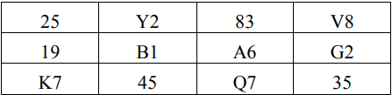

- Đài A: Hồng Hà Cửu Long 198 B1 (Bắc Cạn – Một) 016

- Đài B: 4715 199 Y2 (Yên Bái – Hai) hoặc (45) 016

*Một số chú ý:*

- Mật hiệu nhận nhau chỉ sử dụng nếu nghi ngờ đối tượng liên lạc hoặc có hiện tượng đài địch trà trộn vào mạng, hướng liên lạc.

- Nếu hỏi mật hiệu mà đài bạn trả lời sai có thể hỏi thêm mật hiệu khác. Nếu vẫn trả lời sai hoặc không trả lời thì ngừng liên lạc, báo cáo với người chỉ huy.

**3. Thủ tục chuyển, nhận và chỉnh lý điện**

*a) Thủ tục chuyển, nhận điện*

Sau khi bắt liên lạc thông suốt, nếu các đài có việc với nhau thì tiến hành chuyển, nhận điện. Thủ tục như sau:

- Thủ tục chuyển điện: Gọi tên đài bạn, báo số mật nghiệp vụ 109 (Chuẩn bị nhận điện), đọc đầu điện và nội dung điện. Sau khi đọc xong nhóm cuối cùng của bản điện, nếu còn điện chuyển thì báo số mật nghiệp vụ 016 (Hết, trả lời), nếu không còn điện chuyển thì báo số mật nghiệp vụ 014 (Hết việc).

- Thủ tục nhận điện:

+ Khi nghe đài phát báo 109 (Chuẩn bị nhận điện), đài thu phải nhanh chóng chuẩn bị sổ sách để ghi điện.

+ Khi đài phát đọc điện xong, đài thu phải: Tự xưng tên đài mình, báo số mật nghiệp vụ 059 (Chờ một lát), dịch điện ra nghĩa rõ và báo cáo người chỉ huy. Sau khi báo cáo điện với người chỉ huy, đài thu lên máy báo nhận cho đài phát bằng cách báo số mật nghiệp vụ 143 (Nhận đủ), báo số mật nghiệp vụ 016 (Hết, trả lời) hoặc 014 (Hết việc).

- Ví dụ đài A và đài B thực hiện thủ tục chuyển, nhận điện:

+ Đài A: (Hồng Hà Cửu Long) 3 013 001

+ Đài B: (4715) 3 002

+ Đài A: Cửu Long 109 01015 03478 46731…. 40763 016 (hoặc 014)

+ Đài B: 47 059 *- Dịch điện ra nghĩa rõ và báo cáo người chỉ huy*

47 143 016

*Một số chú ý:*

- Trong quá trình liên lạc, nếu chất lượng tín hiệu tốt thì mỗi lần lên máy có thể không cần tự xưng và gọi tên đài bạn nữa, chỉ trao đổi số mật và nội dung điện.

- Điện phát đi chỉ được coi là phát xong khi đài thu đã báo nhận đủ và chiến sĩ đã báo cáo người chỉ huy.

- Đối với điện tự mã, nhóm đầu tiên của bản điện là đầu điện (số điện và số nhóm). Do đó, khi nhận điện phải ghi ở phần đầu điện, tránh nhầm lẫn.

- Khi đài bạn báo 014 (Hết việc) thì không tắt máy, tiếp tục thu canh. Chỉ tắt máy khi được lệnh của cấp trên hoặc đài cấp trên báo 017 (Tắt máy nghỉ việc).

- Điện tự mã có thể tiến hành chuyển, nhận xen kẽ và giải quyết dứt điểm từng cái một. Điện của cơ yếu phải giải quyết theo độ khẩn.

*b) Thủ tục chỉnh lý điện*

Trong quá trình chuyển, nhận điện nếu xảy ra sai sót hay thiếu nội dung, phải thực hiện chỉnh lý điện. Nội dung chỉnh lý điện bao gồm: Đính chính, xin nhắc lại và nhắc lại.

- Đính chính:

+ Nếu đang phát điện mà đọc nhầm hoặc sai nhóm nào đó phải đính chính ngay. Trước khi đọc lại nhóm sai phải báo số mật nghiệp vụ 147 (Đính chính) 2 lần.

Ví dụ đài A đính chính nhóm 02:

Cửu Long 109 01015 03478 46731 147 147 46733 98436 …. 40763 016

+ Nếu phát điện xong mới phát hiện nhầm hoặc sai nhóm phải đính chính lại điện vừa chuyển. Trước khi đọc lại nhóm sai phải báo số mật nghiệp vụ “Đính chính” (147) 2 lần, số thứ tự nhóm sai 1 lần và đọc lại nội dung nhóm đó 2 lần.

Ví dụ đài A đính chính nhóm 02 sau khi phát xong điện:

Cửu Long 109 01015 03478 46731…. 40763 147 147 02 46733 46733 016.

+ Nếu điện đã được báo nhận mà đài phát thấy cần phải sửa lại nội dung thì phải: Tự xưng tên đài mình, báo số mật 147 (Đính chính 2) lần, báo điện số cần đính chính, đọc lại nội dung cần sửa, cuối cùng báo số mật nghiệp vụ 016 (Hết, trả lời).

Ví dụ đài A đính chính nhóm 02 sau khi điện đã được báo nhận:

Hồng Hà 147 147 01015 02 46733 46733 016.

- Xin nhắc lại: Khi thu điện mà không chính xác, thu thiếu, thừa nhóm… phải xin nhắc lại.

+ Nếu xin nhắc lại một nhóm hoặc một số nhóm không liền nhau thì: Tự xưng tên đài mình, báo số mật nghiệp vụ 133 (Yêu cầu nhắc lại nhóm), số thứ tự nhóm sai và báo số mật nghiệp vụ 016 (Hết, trả lời).

Ví dụ đài B xin đài A nhắc lại nhóm 02 và 07 : 47 133 02 07 016.

+ Nếu xin nhắc lại nhiều nhóm liền nhau thì: Tự xưng tên đài mình, báo số mật nghiệp vụ 134 (Yêu cầu nhắc lại từ nhóm… đến nhóm…), số thứ tự nhóm sai đầu và nhóm cuối và báo số mật nghiệp vụ 016 (Hết, trả lời).

Ví dụ đài B xin đài A nhắc lại từ nhóm 02 đến nhóm 05: 47 134 02 05 016.

+ Nếu xin nhắc lại toàn bộ bản điện: Tự xưng tên đài mình, báo số mật nghiệp vụ 135 (Yêu cầu nhắc lại toàn bộ bản điện) và báo số mật nghiệp vụ 016 (Hết, trả lời).

Ví dụ đài B xin đài A nhắc toàn bộ bản điện: 47 135 016.

- Nhắc lại: Căn cứ vào yêu cầu xin nhắc lại, đài phát nhắc lại nội dung:

+ Nếu nhắc lại một nhóm hoặc một số nhóm không liền nhau thì: Tự xưng tên đài mình, báo số mật nghiệp vụ 136 (Tôi nhắc lại), số thứ tự nhóm cần nhắc lại và nội dung và báo số mật nghiệp vụ 016 (Hết, trả lời).

Ví dụ đài A nhắc lại nhóm 02 và 07: Cửu Long 136 02 46733 07 86453 016.

+ Nếu nhắc lại từ nhóm đến nhóm thì: Tự xưng tên đài mình, báo số mật nghiệp vụ 136 (Tôi nhắc lại), số thứ tự nhóm đầu và nhóm cuối cần nhắc lại, nội dung của các nhóm đó và báo số mật nghiệp vụ 016 (Hết, trả lời).

Ví dụ đài A nhắc lại từ nhóm 02 đến nhóm 04: Cửu Long 136 02 04 46733 32987 63293 016.

+ Nếu nhắc lại toàn bộ bản điện thì: Tự xưng tên đài mình, báo số mật nghiệp vụ 136 (Tôi nhắc lại), đầu điện và nội dung của toàn bộ bản điện và báo số mật nghiệp vụ 016 (Hết, trả lời).

Ví dụ đài A nhắc lại toàn bộ bản điện 01015: Cửu Long 136 01015 03478 46731 98436 …. 40763 016.

**4. Thủ tục chuyển, nhận tín hiệu vô tuyến điện thoại**

*a) Thủ tục chuyển tín hiệu vô tuyến điện thoại*

- Tín hiệu VTĐ thoại đến đài lúc nào phải lập tức phát đi và lấy báo nhận ngay, không trì hoãn. Thủ tục chuyển như sau: Gọi tên đài bạn, báo chữ “Chú ý” 2 lần, tín hiệu VTĐ thoại 2 lần và số mật nghiệp vụ 016 (Hết, trả lời).

Ví dụ đài A chuyển tín hiệu 222 cho đài B: Cửu Long Chú ý Chú ý 222 222 016.

- Nếu đang phát điện thì báo số mật nghiệp vụ 195 (Tạm dừng) 2 lần, sau đó chuyển tín hiệu VTĐ thoại. Sau khi đài bạn đã báo nhận tín hiệu thì tiếp tục chuyển điện. Trước khi chuyển tiếp điện, báo số mật nghiệp vụ 145 (Nhận tiếp) 2 lần, rồi tiếp tục đọc điện.

- Nếu đang thu điện thì phải chờ đài bạn phát xong mới liên máy chuyển tín hiệu VTĐ thoại. Sau khi đài bạn báo nhận tín hiệu mới tiếp tục giải quyết công việc.

*b) Thủ tục nhận tín hiệu vô tuyến điện thoại*

Khi nhận được tín hiệu VTĐ thoại phải báo cáo ngay nội dung cho người chỉ huy hoặc cơ quan chỉ huy. Sau đó lên máy báo nhận cho đài bạn. Thủ tục báo nhận tín hiệu như sau: Tự xưng tên đài mình, báo số mật nghiệp vụ 143 (Nhận đủ), nhắc lại tín hiệu, báo số mật nghiệp vụ 016 (Hết, trả lời).

Ví dụ đài B báo nhận tín hiệu 222 cho đài A: Cửu Long 143 222 016

**5. Thủ tục đổi sóng, chế độ liên lạc**

*a) Thủ tục đổi sóng liên lạc*

Trong quá trình liên lạc nếu bị địch gây nhiễu chế áp hoặc nghi ngờ đài địch nghe trộm tin tức phải đổi sang sóng phụ (sóng dự bị) đã được quy định từ trước trong quy ước liên lạc. Thủ tục như sau:

- Đài yêu cầu đổi sóng: Tự xưng tên đài mình, gọi tên đài bạn, báo số mật nghiệp vụ 025 (Yêu cầu chuyển sang tên sóng phụ) hoặc 026 (Yêu cầu chuyển sang tên sóng dự bị), báo số mật nghiệp vụ 016 (Hết, trả lời).

- Đài đồng ý đổi sóng: Tự xưng tên đài mình, gọi tên đài bạn, báo số mật nghiệp vụ 018 (Đồng ý), nhắc lại số mật nghiệp vụ 025 (Yêu cầu chuyển sang tên sóng phụ hoặc 026 (Yêu cầu chuyển sang tên sóng dự bị), báo số mật nghiệp vụ 014 (Hết việc).

- Ví dụ đài A và đài B thực hiện đổi tên sóng liên lạc:

+ Đài A: Hồng Hà Cửu Long 025 (hoặc 026) 016

+ Đài B: 4715 018 025 (hoặc 026) 014

*Một số chú ý:*

- Khi sang sóng phụ (sóng dự bị), đài đồng ý đổi sóng sẽ thực hiện gọi bắt liên lạc trước. Nếu chuyển sang tên sóng phụ (dự bị) mà sau 05 phút không bắt được liên lạc, các đài phải chủ động trở về tên sóng chính để nối lại liên lạc.

- Trường hợp bị nhiễu mạnh không thực hiện thủ tục đổi tên sóng được, các đài chủ động chuyển sang tên sóng phụ (sóng dự bị) theo quy định để liên lạc.

*b) Thủ tục đổi chế độ liên lạc*

Trong quá trình liên lạc nếu muốn chuyển chế độ liên lạc của điện đài thì thực hiện như sau:

- Đài yêu cầu chuyển chế độ liên lạc:

+ Tự xưng tên đài mình, gọi tên đài bạn;

+ Báo số mật nghiệp vụ:

* Nếu muốn chuyển sang chế độ FIX/C thì báo số mật nghiệp vụ 046 (Yêu cầu về chế độ thoại rõ tần số cố định để liên lạc).

* Nếu muốn chuyển sang chế độ FIX/S thì báo số mật nghiệp vụ 047 (Yêu cầu về chế độ thoại mật tần số cố định để liên lạc).

* Nếu muốn chuyển sang chế độ ECC/C thì báo số mật nghiệp vụ 048 (Yêu cầu về chế độ thoại rõ nhảy tần để liên lạc).

* Nếu muốn chuyển sang chế độ ECC/S thì báo số mật nghiệp vụ 049 (Yêu cầu về chế độ thoại mật nhảy tần để liên lạc).

* Nếu muốn chuyển sang chế độ truyền số liệu thì báo số mật nghiệp vụ 050 (Yêu cầu về chế độ truyền số liệu để liên lạc).

* Nếu muốn chuyển sang chế độ VF1/S thì báo số mật nghiệp vụ 051 (Yêu cầu về chế độ thoại mật tần số cố định sử dụng mã AES-256).

* Nếu muốn chuyển sang chế độ VH1/S thì báo số mật nghiệp vụ 052 (Yêu cầu về chế độ thoại mật nhảy tần sử dụng mã AES-256).

+ Báo số mật nghiệp vụ 016 (Hết, trả lời).

- Đài đồng ý chuyển chế độ liên lạc:

+ Tự xưng tên đài mình, gọi tên đài bạn;

+ Báo số mật nghiệp vụ “Đồng ý” (018);

+ Nhắc lại nội dung yêu cầu chuyển chế độ liên lạc;

+ Báo số mật nghiệp vụ “Hết việc” (014). - Ví dụ đài A và đài B thực hiện chuyển sang chế độ liên lạc ECC/S:

+ Đài A: Hồng Hà Cửu Long 049 016

+ Đài B: 4715 018 049 014

Sau đó đài A và đài B chuyển sang chế độ liên lạc thoại mật nhảy tần.

*Một số chú ý:*

- Khi chuyển sang liên lạc ở chế độ mật, nhảy tần, truyền số liệu, phải kiểm tra việc cài đặt các tham số của điện đài để bảo đảm liên lạc được thông suốt.

- Đài đồng ý chuyển chế độ liên lạc sẽ thực hiện gọi bắt liên lạc trước, sau 05 phút mà không nối thông liên lạc ở chế độ liên lạc mới, các đài chủ động quay về chế độ liên lạc trước đó để tiếp tục công việc.

**6. Thủ tục liên lạc truyền số liệu**

a) Thủ tục thiết lập liên lạc

Thủ tục thiết lập liên lạc truyền số liệu như thủ tục bắt liên lạc, sau khi thông liên lạc ở chế độ thoại, đài cấp trên yêu cầu chuyển về liên lạc truyền số liệu.

b) Thủ tục chuyển, nhận điện và tín hiệu vô tuyến điện

- Thủ tục chuyển, nhận điện:

+ Thủ tục chuyển điện: Nhập tên đài bạn, báo số mật nghiệp vụ 109 (Chuẩn bị nhận điện), nhập đầu điện, dấu bắt đầu “=”, nội dung điện và dấu kết thúc “+”; nếu còn điện thì báo số mật nghiệp vụ 016 (Hết, trả lời), nếu hết điện thì báo số mật nghiệp vụ 014 (Hết việc).

+ Thủ tục nhận điện: Nhập tên đài mình, báo số mật nghiệp vụ 059 (Chờ một lát), thực hiện in điện để dịch và báo cáo người chỉ huy; nhập tên đài mình, báo số mật nghiệp vụ 143 (Nhận đủ), nhập số mật nghiệp vụ 016 (Hết, trả lời).

+ Ví dụ đài A và đài B thực hiện truyền, nhận số liệu:

Đài A: Cửu Long 109 01015 03478 46731…. 40763 + 016 (hoặc 014)

Đài B: 47 059 *- In, dịch điện và báo cáo người chỉ huy*

47 143 016

*+ Một số chú ý:*

* Khi liên lạc truyền số liệu phải chú ý cài đặt các tham số, nhất là địa chỉ (ID). Một số điện đài việc nhập địa chỉ được thực hiện trên phần mềm truyền số liệu.

* Khi truyền ảnh, điện nhập sẵn (FILE) thì không cần báo dấu bắt đầu “=” và dấu kết thúc “+”, chỉ cần trao đổi số mật nghiệp vụ.

- Thủ tục chuyển, nhận tín hiệu vô tuyến điện:

+ Thủ tục chuyển, nhận tín hiệu VTĐ trong liên lạc truyền số liệu như thủ tục chuyển, nhận tín hiệu VTĐ thoại khi liên lạc vô tuyến điện.

+ Trường hợp đang chuyển điện mà có tín hiệu VTĐ đến đài, cần căn cứ vào trạng thái của điện đài để gửi tín hiệu. Có thể gửi tín hiệu trên dòng thông báo.

+ Trường hợp đang nhận điện mà có tín hiệu VTĐ đến đài thì lợi dụng khi trả lời báo nhận điện thì kết hợp chuyển tín hiệu luôn trên dòng thông báo. b) Thủ tục chỉnh lý dữ liệu Trong liên lạc truyền số liệu, nếu quá trình chuyển, nhận dữ liệu (điện, hình ảnh, điện nhập sẵn, tin nhắn) xảy ra lỗi thì thực hiện thủ tục chỉnh lý dữ liệu. Nội dung chỉnh lý dữ liệu cũng gồm: Đính chính, xin nhắc lại và nhắc lại.

- Đính chính: Nhập tên đài mình, báo số mật nghiệp vụ 147 (Đính chính), nhập lại toàn bộ nội dung điện, báo số mật nghiệp vụ 016 (Hết, trả lời).

- Xin nhắc lại: Tự xưng tên đài mình, báo số mật nghiệp 135 (Xin nhắc lại toàn bộ bản điện), đầu điện, báo số mật nghiệp vụ 016 (Hết, trả lời).

- Nhắc lại: Nhập tên đài mình, báo số mật nghiệp vụ 136 (Tôi nhắc lại), chuyển lại toàn bộ nội dung bản điện, báo số mật nghiệp vụ 016 (Hết, trả lời).

**7. Thủ tục kết thúc liên lạc**

Kết thúc liên lạc được thực hiện khi các đài không còn điện chuyển cho nhau và được lệnh của người chỉ huy hoặc hết phiên liên lạc. Thủ tục như sau:

- Đài yêu cầu kết thúc liên lạc: Tự xưng tên đài mình, gọi tên đài bạn, báo số mật nghiệp vụ 017 (Tắt máy, nghỉ việc).

- Đài đồng ý kết thúc liên lạc: Tự xưng tên đài mình, gọi tên đài bạn, báo số mật nghiệp vụ 018 (Đồng ý) và nhắc lại số mật nghiệp vụ 017 (Tắt máy, nghỉ việc).

- Ví dụ đài A và đài B thực hiện kết thúc liên lạc:

Đài A: Hồng Hà Cửu Long 017

Đài B: 4715 018 017

*Một số chú ý:*

- Thủ tục kết thúc liên lạc trong liên lạc truyền số liệu giống như khi liên lạc VTĐ thoại, việc trao đổi số mật nghiệp vụ kết thúc liên lạc được thực hiện trên dòng thông báo của màn hình truyền số liệu.

- Sau khi kết thúc liên lạc truyền số liệu, các đài có thể chuyển về chế độ liên lạc trước đó hoặc tắt máy nghỉ việc.

B. THỦ TỤC LIÊN LẠC MẠNG

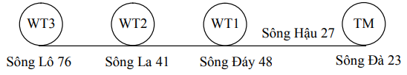

**Sơ đồ tổ chức liên lạc mạng**

**1. Thủ tục bắt liên lạc**

*a) Thủ tục gọi*

Đài trưởng mạng tự xưng tên đài mình, gọi tên chung toàn mạng, gọi 3 lần, sau lần thứ 3 thì báo số mật nghiệp vụ. Nếu không có điện thì báo 001 (Nghe rõ không, trả lời). Nếu có điện thì báo 013 (Có việc), 001 (Nghe rõ không, trả lời).

*b) Thủ tục trả lời*

Khi nghe đài trưởng mạng gọi, các đài theo thứ tự ưu tiên lên máy trả lời, thủ tục trả lời giống như liên lạc hướng.

Ví dụ đài TM bắt liên lạc với các đài WT:

- Đài TM: (Sông Đà Sông Hậu)3 013 001

- Đài WT1: (4823)3 013 002

- Đài WT2: (4123)3 002

- Đài WT3: (7623)3 013 002

*Một số chú ý:*

- Quá trình bắt liên lạc, nếu một đài ưu tiên nào đó không trả lời, đài trưởng mạng báo cho các đài khác đợi (059), sau đó bắt liên lạc hướng với ưu tiên đó. Trường hợp vẫn không bắt được với ưu tiên đó thì báo cáo với người chỉ huy và tiếp tục liên lạc với các ưu tiên khác.

- Khi bắt liên lạc toàn mạng, nếu có nhiều đài trả lời 003 (Nghe xấu, yêu cầu gọi dài), đài trưởng mạng phải kiểm tra lại điện đài, có thể tăng công suất máy phát. Chỉ khi nào chất lượng tín hiệu tốt mới tiếp tục liên lạc.

- Khi đã thông liên lạc, mỗi lần lên máy các ưu tiên chỉ cần xưng tên đài mình

2. Thủ tục hỏi và trả lời mật hiệu

a) Thủ tục hỏi mật hiệu

Khi thấy nghi ngờ, đài trưởng mạng có thể hỏi mật hiệu bất kỳ đài nào trong mạng. Thủ tục như sau:

- Tự xưng tên đài mình, gọi tên chung toàn mạng;

- Báo số mật nghiệp vụ 059 (Chờ một lát);

- Tự xưng tên đài mình, gọi tên đài cần hỏi mật hiệu;

- Báo số mật nghiệp vụ 198 (Tôi hỏi mật hiệu) và mật hiệu cần hỏi;

- Báo số mật nghiệp vụ 016 (Hết, trả lời).

b) Thủ tục trả lời mật hiệu

Khi nghe thấy đài trưởng mạng hỏi mật hiệu thì đài ưu tiên thực hiện trả lời. Thủ tục trả lời giống như liên lac hướng.

Ví dụ đài trưởng mạng và ưu tiên 2 thực hiện thủ tục hỏi và trả lời mật hiệu

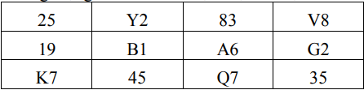

Đài TM: Sông Đà Sông Hậu 059

Sông Đà Sông La 198 K7 016

Đài WT2: 4123 199 45 016

*Chú ý:*

Khi hỏi mật hiệu, nếu đài ưu tiên trả lời sai, đài trưởng mạng có thể hỏi thêm mật hiệu khác. Nếu vẫn trả lời sai hoặc không trả lời thì đài trưởng mạng báo cáo với người chỉ huy, sau đó thông báo cho các đài ưu tiên khác về sóng phụ hoặc sóng dự bị để tiếp tục liên lạc.

**3. Thủ tục chuyển, nhận và chỉnh lý** **điện**

*a) Thủ tục chuyển, nhận điện*

- Thủ tục chuyển điện:

+ Đối với đài trưởng mạng: Gọi tên chung toàn mạng, báo số mật nghiệp vụ 109 (Chuẩn bị nhận điện), đọc đầu điện và nội dung điện. Sau khi đọc xong nhóm cuối cùng của bản điện, nếu còn điện thì báo số mật nghiệp vụ 016 (Hết, trả lời), nếu không còn điện thì báo số mật nghiệp vụ 014 (Hết việc).

+ Đối với đài ưu tiên: Khi được đài trưởng mạng báo mời phát điện (110), đài ưu tiên thực hiện chuyển điện. Thủ tục chuyển điện giống như liên lạc hướng. - Thủ tục nhận điện:

+ Đối với đài trưởng mạng: Cơ bản giống như liên lạc hướng. Chỉ khác, đài trưởng mạng căn cứ vào thứ tự ưu tiên để mời các đài chuyển điện. Trước khi mời đài ưu tiên phát điện, đài trưởng mạng thông báo các đài ưu tiên khác đợi, cụ thể:

* Tự xưng tên đài mình, gọi tên chung toàn mạng;

* Báo số mật nghiệp vụ 059 (Chờ một lát);

* Tự xưng tên đài mình, gọi tên đài chuyển điện;

* Báo số mật nghiệp vụ 110 (Mời đọc điện, trả lời).

+ Đối với đài ưu tiên: Thủ tục nhận điện giống như liên lạc hướng.

- Ví dụ đài TM và các đài ưu tiên thực hiện chuyển, nhận điện:

+ Đài TM: Sông Hậu 109 01020 76839 03478 46731 …. 40763 014

+ Đài WT1: Sông Đáy 059 – dịch điện và báo cáo người chỉ huy

Sông Đáy 143

+ Đài WT2: Sông La 059 – *dịch điện và báo cáo người chỉ huy*

Sông La 143

+ Đài WT3: Sông Lô 059 – *dịch điện và báo cáo người chỉ huy*

Sông Lô 143

+ Đài TM: Sông Đà Sông Hậu 059

Sông Đà Sông Đáy 110

+ Đài WT1: 23 109 02015 75632 29384 65783……….. 56312 014

+ Đài TM: Sông Đà 059 – *dịch điện và báo cáo người chỉ huy*

Sông Đà 143

*Chú ý:*

Khi nhận điện do cơ yếu mã, đài trưởng mạng phải căn cứ vào độ khẩn để mời các ưu tiên phát điện.

*b) Thủ tục chỉnh lý điện*

Trong quá trình chuyển, nhận điện nếu xảy ra sai sót hay thiếu nội dung, đài trưởng mạng và các đài ưu tiên phải tiến hành chỉnh lý điện. Nội dung chỉnh lý điện cũng bao gồm: Đính chính, xin nhắc lại và nhắc lại.

Thủ tục đính chính và xin nhắc lại: Giống như liên lạc hướng.

Thủ tục nhắc lại:

- Đối với đài TM: Khi phát điện chung, trưởng mạng căn cứ vào nội dung yêu cầu nhắc lại của các ưu tiên để tổng hợp nhắc lại một lần cho đầy đủ từ nhóm thấp đến nhóm cao nhất. Nếu chỉ có một ưu tiên xin nhắc lại, đài trưởng mạng báo các đài khác đợi, sau đó thực hiện nhắc lại nội dung điện cho ưu tiên đó.

- Đối với các đài ưu tiên: Khi thực hiện thủ tục nhắc lại nội dung điện cho đài trưởng mạng hoặc ưu tiên nào đó thì giống như liên lạc hướng.

- Ví dụ đài trưởng mạng nhắc lại nội dung điện cho các đài ưu tiên:

+ Đài TM: Sông Hậu 109 01020 76839 03478 46731 …. 40763 014

+ Đài WT1: Sông Đáy 133 04 016

+ Đài WT2: Sông La 133 07 016

+ Đài WT3: Sông Lô 134 03 06 016

+ Đài TM: Sông Hậu 136 03 07 46731 ……. 65342 014

4. Thủ tục chuyển, nhận tín hiệu vô tuyến điện thoại

*a) Thủ tục chuyển tín hiệu vô tuyến điện thoại*

Tín hiệu VTĐ thoại đến đài lúc nào phải lập tức phát đi và lấy báo nhận ngay, không trì hoãn. Thủ tục chuyển tín hiệu VTĐ thoại giống như liên lạc hướng.

Ví dụ đài trưởng mạng phát tín hiệu “Địch đổ bộ đường không”: Sông Hậu Chú ý Chú ý 333 333 016.

*b) Thủ tục nhận tín hiệu vô tuyến điện thoại*

Thủ tục nhận tín hiệu VTĐ thoại cơ bản giống như liên lạc hướng, chỉ khác, sau khi đã có một ưu tiên nhắc lại tín hiệu, các ưu tiên khác nếu đồng ý thì không phải nhắc lại tín hiệu nữa.

Ví dụ đài trưởng mạng và các ưu tiên chuyển nhận tín hiệu VTĐ thoại:

- Đài TM: Sông Hậu Chú ý Chú ý 333 333 016

- Đài WT1: Sông Đáy 143 333 016

- Đài WT2: Sông La 143 016

- Đài WT3: Sông Lô 143 016

**5. Thủ tục đổi sóng, chế độ liên lạc**

*a) Thủ tục đổi sóng*

Trong liên lạc mạng, chỉ có đài trưởng mạng được phát tín hiệu đổi sóng liên lạc. Căn cứ vào tình hình cụ thể, đài trưởng mạng yêu cầu các đài ưu tiên đổi sang sóng phụ hay sóng dự bị đã được quy định trong quy ước liên lạc. Thủ tục như sau:

- Đài trưởng mạng: Tự xưng tên đài mình, gọi tên chung toàn mạng, báo số mật nghiệp vụ 025 (Yêu cầu chuyển sang tên sóng phụ) hoặc 026 (Yêu cầu chuyển sang tên sóng dự bị) và số mật nghiệp vụ 016 (Hết, trả lời).

- Đài ưu tiên: Tự xưng tên đài mình, gọi tên đài trưởng mạng, báo số mật nghiệp vụ 018 (Đồng ý), nhắc lại số mật nghiệp vụ 025 (Yêu cầu chuyển sang tên sóng phụ) hoặc 026 (Yêu cầu chuyển sang tên sóng dự bị) và báo số mật nghiệp vụ 014 (Hết việc).

Ví dụ đài trưởng mạng và các ưu tiên thực hiện chuyển sang sóng phụ:

+ Đài TM: Sông Đà Sông Hậu 025 016

+ Đài WT1: 4823 018 025 014

+ Đài WT2: 4123 018 025 014

+ Đài WT3: 7623 018 025 014

*Một số chú ý:*

- Khi sang sóng phụ (sóng dự bị), đài trưởng mạng sẽ thực hiện gọi bắt liên lạc toàn mạng. Trường hợp chuyển sang sóng mới mà sau 05 phút không bắt được liên lạc, toàn mạng chủ động trở về sóng cũ để tiếp tục liên lạc.

- Trường hợp bị nhiễu mạnh dẫn đến không thực hiện thủ tục đổi sóng được, toàn mạng chủ động chuyển sang sóng phụ (sóng dự bị) theo quy định từ trước trong quy ước để liên lạc.

*b) Thủ tục đổi chế độ liên lạc*

Trong liên lạc mạng, chỉ có đài trưởng mạng được phát phát tín hiệu yêu cầu chuyển chế độ liên lạc của mạng. Thủ tục như sau:

- Đài trưởng mạng:

+ Tự xưng tên đài mình, gọi tên chung toàn mạng;

+ Báo số mật nghiệp vụ:

* Nếu muốn chuyển sang chế độ FIX/C thì báo số mật nghiệp vụ 046 (Yêu cầu về chế độ thoại rõ tần số cố định để liên lạc).

* Nếu muốn chuyển sang chế độ FIX/S thì báo số mật nghiệp vụ 047 (Yêu cầu về chế độ thoại mật tần số cố định để liên lạc).

* Nếu muốn chuyển sang chế độ ECC/C thì báo số mật nghiệp vụ 048 (Yêu cầu về chế độ thoại rõ nhảy tần để liên lạc).

* Nếu muốn chuyển sang chế độ ECC/S thì báo số mật nghiệp vụ 049 (Yêu cầu về chế độ thoại mật nhảy tần để liên lạc).

* Nếu muốn chuyển sang chế độ truyền số liệu thì báo số mật nghiệp vụ 050 (Yêu cầu về chế độ truyền số liệu để liên lạc).

* Nếu muốn chuyển sang chế độ VF1/S thì báo số mật nghiệp vụ 051 (Yêu cầu về chế độ thoại mật tần số cố định sử dụng mã AES-256).

* Nếu muốn chuyển sang chế độ VH1/S thì báo số mật nghiệp vụ 052 (Yêu cầu về chế độ thoại mật nhảy tần sử dụng mã AES-256).

+ Báo số mật nghiệp vụ 016 (Hết, trả lời).

- Đài ưu tiên + Tự xưng tên đài mình, gọi tên đài trưởng mạng;

+ Báo số mật nghiệp vụ 018 (Đồng ý);

+ Nhắc lại nội dung yêu cầu chuyển chế độ liên lạc;

+ Báo số mật nghiệp vụ 014 (Hết việc).

- Ví dụ đài trưởng mạng và các ưu tiên thực hiện chuyển sang chế độ FIX/S:

+ Đài TM: Sông Đà Sông Hậu 047 016

+ Đài WT1: 4823 018 047 014

+ Đài WT2: 4123 018 047 014

+ Đài WT3: 7623 018 047 014

*Một số chú ý:*

- Khi chuyển sang liên lạc ở chế độ thoại mật, nhảy tần, truyền số liệu phải kiểm tra lại việc cài đặt các tham số của điện đài đúng theo quy ước.

- Khi chuyển sang chế độ liên lạc mới, đài trưởng mạng bắt thông liên lạc toàn mạng. Nếu sau 05 phút mà không nối thông liên lạc, các đài chủ động quay về chế độ liên lạc trước đó để tiếp tục công việc.

**6. Thủ tục liên lạc truyền số liệu**

*a) Thủ tục thiết lập liên lạc*

Thủ tục thiết lập mạng liên lạc truyền số liệu như thủ tục bắt liên lạc, sau khi thông liên lạc VTĐ ở chế độ thoại, đài trưởng mạng sẽ yêu cầu chuyển toàn mạng về chế độ liên lạc truyền số liệu.

*b) Thủ tục chuyển, nhận điện và tín hiệu vô tuyến điện*

Thủ tục chuyển, nhận điện

+ Thủ tục chuyển điện:

Đối với đài trưởng mạng: Thủ tục chuyển điện cơ bản giống như trong liên lạc hướng truyền số liệu, chỉ khác, khi phát điện chung cho toàn mạng thì trưởng mạng phải sử dụng tên chung của mạng để thông báo cho các đài ưu tiên biết.

Đối với đài ưu tiên: Thủ tục chuyển điện giống như trong liên lạc hướng truyền số liệu.

+ Thủ tục nhận điện:

Đối với đài trưởng mạng: Trước khi nhận điện của đài ưu tiên nào đó, đài trưởng mạng báo các đài ưu tiên khác đợi (059), sau đó mời ưu tiên đó chuyển điện. Thủ tục nhận điện giống như trong liên lạc hướng truyền số liệu.

Đối với đài ưu tiên: Thủ tục nhận điện giống như trong liên lạc hướng truyền số liệu.

+ Ví dụ đài TM và các đài ưu tiên thực hiện chuyển, nhận điện:

Đài TM: Sông Hậu 109 01020 = 76839 03478 46731 …. 40763 + 014

Đài WT1: Sông Đáy 059 *– dịch điện và báo cáo người chỉ huy*

Sông Đáy 143

Đài WT2: Sông La 059 – *dịch điện và báo cáo người chỉ huy*

Sông La 143

Đài WT3: Sông Lô 059 – *dịch điện và báo cáo người chỉ huy*

Sông Lô 143

Đài TM: Sông Đà Sông Hậu 059

Sông Đà Sông Đáy 110

Đài WT1: 23 109 02015 = 75632 29384 65783……….. 56312 + 014

Đài TM: Sông Đà 059 – *dịch điện và báo cáo người chỉ huy*

Sông Đà 143.

*Chú ý*: Khi đài trưởng mạng muốn chuyển điện chung cho toàn mạng thì phải đặt địa chỉ nhận trong phần mềm truyền số liệu ở địa chỉ quảng bá. Các đài khi có điện cần chuyển cho nhau thì đặt địa chỉ nhận trong phần mềm truyền số liệu theo quy ước liên lạc.

- Thủ tục chuyển, nhận tín hiệu vô tuyến điện:

+ Thủ tục chuyển: Giống như trong liên lạc hướng truyền số liệu.

+ Thủ tục nhận: Cơ bản như trong liên lạc hướng truyền số liệu, chỉ khác tất cả các đài khi báo nhận tín hiệu VTĐ đều phải nhắc lại nội dung tín hiệu.

+ Ví dụ đài trưởng mạng và các ưu tiên chuyển nhận tín hiệu VTĐ.

Đài TM: Sông Hậu Chú ý Chú ý 333 333 016

Đài WT1: Sông Đáy 143 333 016

Đài WT2: Sông La 143 333 016

Đài WT3: Sông Lô 143 333 016

*b) Thủ tục chỉnh lý dữ liệu*

Nội dung chỉnh lý dữ liệu trong liên lạc mạng truyền số liệu cũng bao gồm gồm: Đính chính, xin nhắc lại và nhắc lại. Thủ tục chỉnh lý điện giống như thủ tục chỉnh lý điện trong liên lạc hướng truyền số liệu.

*Chú ý:* Nếu chỉ có một ưu tiên xin nhắc lại nội dung điện, đài trưởng mạng khi phát lại phải đặt địa chỉ đài nhận theo đúng quy ước liên lạc.

**7. Thủ tục liên lạc ngang**

Trong liên lạc mạng, khi các ưu tiên có việc với nhau thì báo cáo đài trưởng mạng liên lạc ngang. Đài trưởng mạng căn cứ vào tình hình cụ thể của mạng để đồng ý cho các đài ưu tiên liên lạc ngang với nhau.

Thủ tục liên lạc ngang như sau:

- Đài xin liên lạc ngang: Tự xưng tên đài mình, gọi tên đài trưởng mạng, báo số mật nghiệp vụ 028 (Yêu cầu về liên lạc tay đôi), tên đài cần liên lạc và báo số mật nghiêp vụ 016 (Hết, trả lời).

- Đài trưởng mạng:

+ Tự xưng tên đài mình, gọi tên đài xin liên lạc ngang, báo số mật nghiệp vụ 018 (Đồng ý);

+ Tự xưng tên đài mình, gọi tên chung và báo số mật nghiệp vụ 059 (Chờ một lát).

+ Tự xưng tên đài mình, gọi tên đài được yêu cầu liên lạc ngang, báo số mật nghiệp vụ 025 (Yêu cầu chuyển sang tên sóng phụ) - nếu yêu cầu hai đài về sóng phụ để liên lạc, báo số mật nghiệp vụ 028 (Yêu cầu về liên lạc tay đôi) và tên đài xin liên lạc ngang, báo số mật nghiệp vụ 016 (Hết, trả lời).

- Đài được yêu cầu liên lạc ngang: Tự xưng tên đài mình, gọi tên đài trưởng mạng, báo số mật nghiệp vụ 143 (Nhận đủ).

Sau đó, các đài ưu tiên sẽ về sóng phụ để liên lạc với nhau. Đài yêu cầu liên lạc ngang sẽ gọi bắt liên lạc. Khi giải quyết xong công việc, cả hai đài phải nhanh chóng trở về sóng chính để liên lạc mạng.

Ví dụ đài ưu tiên 1 xin đài trưởng mạng liên lạc ngang với ưu tiên 3:

- Đài WT1: 4823 028 Sông Lô 016

- Đài TM: Sông Đà Sông Đáy 018

Sông Đà Sông Hậu 059

Sông Đà Sông Lô 025 028 Sông Đáy 016

- Đài WT3: 7623 143

Cả WT1 và WT3 tự động chuyển sang sóng phụ để liên lạc ngang với nhau. Sau khi kết thúc liên lạc, cả 2 đài nhanh chóng trở về sóng chính của mạng.

**8. Thủ tục kết thúc liên lạc**

Trong liên lạc mạng, đài trưởng mạng sẽ phát yêu cầu kết thúc liên lạc khi các đài không còn điện chuyển cho nhau hoặc hết phiên liên lạc. Thủ tục như sau:

- Đài trưởng mạng: Tự xưng tên đài mình, gọi tên chung toàn mạng, báo số mật nghiệp vụ 017 (Tắt máy, nghỉ việc).

- Đài ưu tiên: Tự xưng tên đài mình, gọi tên đài trưởng mạng, báo số mật nghiệp vụ 018 (Đồng ý) và nhắc lại số mật nghiệp vụ 017 (Tắt máy, nghỉ việc).

Ví dụ đài trưởng mạng và các ưu tiên thực hiện kết thúc liên lạc:

- Đài TM: Sông Đà Sông Hậu 017

- Đài WT1: 4823 018 017

- Đài WT2: 4123 018 017

- Đài WT3: 7623 018 017

Một số chú ý:

- Thủ tục kết thúc liên lạc trong liên lạc mạng truyền số liệu giống như khi liên lạc VTĐ ở chế độ thoại, việc trao đổi số mật nghiệp vụ được thực hiện trên dòng thông báo.

- Sau khi kết thúc liên lạc truyền số liệu, các đài có thể chuyển về chế độ liên lạc trước đó hoặc tắt máy nghỉ việc (nếu có lệnh).

C. THỦ TỤC LIÊN LẠC VƯỢT CẤP

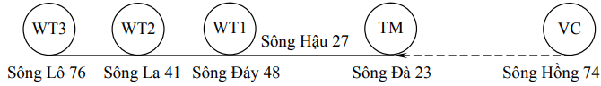

**Sơ đồ tổ chức liên lạc vượt cấp vào mạng**

**1. Phương pháp liên lạc**

Liên lạc vượt cấp được tổ chức nhằm bảo đảm thông tin cho người chỉ huy (cơ quan chỉ huy) trực tiếp chỉ huy các đơn vị cấp dưới từ 1 đến 2 cấp trong chiến đấu. Đài vượt cấp có tên và sóng liên lạc riêng nhưng chỉ sử dụng khi cần thiết.

Đài vượt cấp sử dụng phương pháp chèn sóng vào mạng (hướng) để bắt liên lạc với đài cấp dưới. Khi chèn sóng nên nhằm vào lúc một đài nào đó vừa phát xong.

**2. Thủ tục bắt liên lạc**

- Đài vượt cấp: Gọi tên đài trưởng mạng (hoặc đài cấp trên trong hướng), tự xưng tên đài mình, gọi 3 lần, sau lần thứ 3 thì báo số mật nghiệp vụ 184 (Đây là đài vượt cấp) 2 lần, báo tên đài cần liên lạc, báo số mật nghiệp vụ 016 (Hết, trả lời).

- Đài trưởng mạng (hoặc đài cấp trên trong hướng): Gọi tên đài vượt cấp, tự xưng tên đài mình, báo số mật nghiệp vụ 018 (Đồng ý).

- Đài vượt cấp: Gọi tên đài cần liên lạc, tự xưng tên đài mình, báo số mật nghiệp vụ 013 (Có việc) và số mật nghiệp vụ 001 (Nghe rõ không, trả lời).

- Đài được yêu cầu liên lạc vượt cấp: Gọi tên đài vượt cấp, tự xưng tên đài mình, báo số mật nghiệp vụ 002 (Nghe tốt, trả lời).

Sau đó cả 2 đài bắt đầu thực hiện chuyển, nhận điện với nhau, thủ tục liên lạc giống như liên lạc hướng.

- Ví dụ đài vượt cấp chèn sóng vào mạng để liên lạc với ưu tiên 1:

+ Đài VC: (Sông Đà Sông Hồng)3 184 184 Sông Đáy 016

+ Đài TM: 7423 018

+ Đài VC: Sông Đáy Sông Hồng 013 001

+ Đài WT1: 7448 002

+ Đài VC: Sông Đáy 109 01020 03532 04374................ 014

*Một số chú ý:*

- Khi có tín hiệu vượt cấp các đài phải ưu tiên để đài vượt cấp làm việc. Đài vượt cấp phải tuân thủ sự điều khiển của trưởng mạng hoặc đài cấp trên trong hướng.

- Đài vượt cấp có thể làm việc với đài cấp dưới trên sóng chính hay sóng phụ của mạng (hướng) đó hoặc yêu cầu đài cấp dưới về sóng của đài vượt cấp để liên lạc.

- Đài làm việc với đài vượt cấp ở sóng phụ hay sóng của đài vượt cấp phải nhanh chóng trở về sóng chính của mạng (hướng) ngay sau khi kết thúc công việc.

D. THỦ TỤC LIÊN LẠC TRUNG GIAN CHUYỂN TIẾP

Liên lạc trung gian chuyển tiếp được tổ chức nhằm khắc phục yếu tố ảnh hưởng của địa hình, cự ly liên lạc tăng hoặc khi cần ngụy trang liên lạc. Căn cứ vào nhiệm vụ và phương pháp tổ chức, đài (trạm) trung gian có thể vận dụng thủ tục chuyển tiếp thu hộ phát lại hay chuyển tiếp trực tiếp.

**1. Liên lạc trung gian chuyển tiếp thu hộ phát lại**

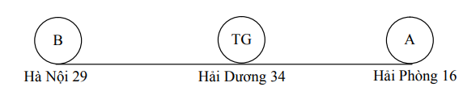

**Sơ đồ liên lạc trung gian chuyển tiếp thu hộ phát lại**

*a) Phương pháp liên lạc*

Thu hộ phát lại là phương pháp chuyển tiếp tín hiệu cho các đài bằng cách thu lại tín hiệu của đài phát và phát lại cho đối tượng nhận tín hiệu.

Đài trung gian có thể được tổ chức ngay từ đầu hoặc là một đài nào đó có nằm trong hệ thống thông tin VTĐ thoại có thể liên lạc được với các đài cần chuyển điện cho nhau. Khi làm nhiệm vụ, đài trung gian có thể chuyển tiếp tín hiệu bằng cách thu, phát lại toàn bộ nội dung điện hoặc thu, phát lại từng nhóm điện.

*b) Thủ tục liên lạc*

- Trường hợp chuyển tiếp thu, phát lại toàn bộ điện

+ Đài phát điện: Tự xưng tên đài mình, gọi tên đài trung gian, gọi 3 lần, sau lần 3 thì báo số mật nghiệp vụ 165 (Yêu cầu chuyển ngay điện này cho đài), tên đài nhận điện và số mật nghiệp vụ 016 (Hết, trả lời).

+ Đài trung gian:

Tự xưng tên đài mình, gọi tên đài phát điện, báo số mật nghiệp vụ 018 (Đồng ý) và 110 (Mời đọc điện, trả lời). Sau khi nhận điện, báo đài phát điện đợi;

Tự xưng tên đài mình, gọi tên đài nhận điện, báo số mật nghiệp vụ 149 (Đài... có điện cho anh), tên đài phát điện, báo số mật nghiệp vụ 016 (Hết, trả lời).

+ Đài nhận điện: Tự xưng tên đài mình, gọi tên đài trung gian, báo số mật nghiệp vụ 018 (Đồng ý) và 110 (Mời đọc điện, trả lời). Sau khi nhận điện, báo đài trung gian đợi (059) để dịch điện và báo cáo người chỉ huy. Báo cáo điện xong thì báo nhận đủ (143) cho đài trung gian, đồng thời báo số mật nghiệp vụ 014 (Hết việc) nếu không còn việc với đài trung gian.

+ Đài trung gian: Tự xưng tên đài mình, gọi tên đài phát điện, báo số mật nghiệp vụ 143 (Nhận đủ), nếu hết việc thì báo số mật nghiệp vụ 014 (Hết việc).

Ví dụ:

Đài A: Hải Phòng Hải Dương3 165 Hà Nội 016

Đài TG: 3416 018 110

Đài A: Hà Nội 109 01020 38432 87238............. 014

Đài TG: Hải Dương 059

Hải Dương Hà Nội 149 Hải Phòng 016

Đài B: 2934 018 110

Đài TG: Hà Nội 109 01020 38432 87238............. 014

Đài B: 29 059 2934 143 014

Đài TG: 3416 143 01020 014

- Trường hợp chuyển tiếp thu, phát lại từng nhóm điện

+ Đài phát điện: Tự xưng tên đài mình, gọi tên đài trung gian, gọi 3 lần, sau lần 3 thì báo số mật nghiệp vụ 165 (Yêu cầu chuyển ngay điện này cho đài), tên đài nhận điện và số mật nghiệp vụ 016 (Hết, trả lời).

+ Đài trung gian:

Tự xưng tên đài mình, gọi tên đài phát điện, báo số mật nghiệp vụ 018 (Đồng ý), 090 (Chuyển tiếp từng nhóm) và 059 (Chờ một lát);

Tự xưng tên đài mình, gọi tên đài nhận điện, báo số mật nghiệp vụ 149 (Đài... có điện cho anh), tên đài phát điện, báo 090 (Chuyển tiếp từng nhóm) và 016 (Hết, trả lời).

+ Đài nhận điện: Tự xưng tên đài mình, gọi tên đài trung gian, báo số mật nghiệp vụ 018 (Đồng ý).

+ Đài trung gian: Tự xưng tên đài mình, gọi tên đài phát điện, báo số mật nghiệp vụ 110 (Mời đọc điện, trả lời).

Lúc này đài phát điện sẽ đọc từng nhóm, đài trung gian nhận và phát lại cho đài nhận điện. Cứ như thế cho đến khi kết thúc bản điện.

Ví dụ:

Đài A: Hải Phòng Hải Dương3 165 Hà Nội 016

Đài TG: 3416 018 090 059

Hải Dương Hà Nội 149 Hải Phòng 090 016

Đài B: 2934 018

Đài TG: 3416 110

Đài A: Hà Nội 109 01020 (phát điện cho đài TG)

Đài TG: Hà Nội 109 01020 (phát lại điện cho đài B)

Cứ như thế cho đến hết bản điện.

Đài B: Hà Nội 059 – *dịch điện và báo cáo người chỉ huy*

Hà Nội 143 014 (báo nhận cho đài TG)

Đài TG: Hà Nội 143 014 (báo nhận cho đài A)

*Một số chú ý*:

- Đài trung gian căn cứ vào tình hình liên lạc để vận dụng chuyển tiếp toàn bộ điện hay chuyển tiếp từng nhóm điện cho phù hợp.

- Nếu đang bận việc trên các mạng (hướng) khác thì phải báo cho đài nhờ chuyển điện đợi (059). Sau khi giải quyết việc xong thì thực hiện chuyển tiếp cho các đài đang đợi.

- Nếu không liên lạc được với đài nhận điện, đài trung gian phải báo cho đài phát điện biết bằng cách báo số mật nghiệp vụ 011 (Tôi không nghe được đài) và tên đài nhận điện.

**2. Liên lạc trung gian chuyển tiếp tự động**

*a) Điều kiện liên lạc*

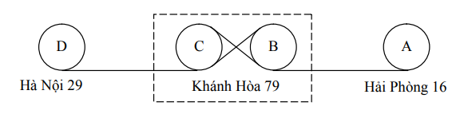

**Sơ đồ liên lạc trung gian chuyển tiếp tự động**

- Trạm trung gian chuyển tiếp tự động gồm điện 2 điện đài (B và C).

- Nếu liên lạc chuyển tiếp ở chế độ thoại rõ tần số cố định (FIX/C) thì tần số của đài A và đài B phải khác với tần số của đài C và D.

- Nếu liên lạc chuyển tiếp ở chế độ thoại mật tần số cố định (FIX/S) thì tần số của đài A và đài B phải khác với tần số của đài C và D; khóa mã (KEY) của các điện đài phải giống nhau.

- Nếu liên lạc ở chế độ thoại rõ nhảy tần (ECC/C) thì bảng tần số (FRQ) của đài A và đài B phải khác với bảng tần số của đài C và D.

- Nếu liên lạc ở chế độ thoại mật nhảy tần (ECC/S) thì bảng tần số (FRQ)của đài A và đài B phải khác với bảng tần số của đài C và D; khóa mã (KEY) của các điện đài phải giống nhau.

- Ngoài ra, các điện đài được cài đặt ở mức công suất cao; địa chỉ mạng (NET) phải giống nhau, tham số về thời gian phải được cài đặt đồng bộ.

*b) Thủ tục liên lạc*

- Đài phát điện: Tự xưng tên đài mình, gọi tên đài trung gian, gọi 3 lần, sau lần 3 thì báo số mật nghiệp vụ 085 (Nhờ anh làm trung gian để tôi liên lạc với đài), tên đài nhận điện và số mật nghiệp vụ 016 (Hết, trả lời).

- Đài trung gian:

+ Tự xưng tên đài mình, gọi tên đài phát điện, báo số mật nghiệp vụ 018 (Đồng ý) và 059 (Chờ một lát);

+ Tự xưng tên đài mình, gọi tên đài nhận điện, báo số mật nghiệp vụ 149 (Đài... có điện cho anh), tên đài phát điện và 016 (Hết, trả lời).

- Đài nhận điện: Tự xưng tên đài mình, gọi tên đài trung gian, báo số mật nghiệp vụ 018 (Đồng ý).

- Đài trung gian: Tự xưng tên đài mình, gọi tên đài phát điện, báo số mật nghiệp vụ 110 (Mời đọc điện, trả lời) và tên đài nhận điện.

Lúc này, các đài đầu cuối thực hiện chuyển, nhận điện qua trạm trung gian.

Ví dụ:

Đài A: (Hải Phòng Khánh Hòa) 3 085 Hà Nội 016

Đài TG: 7916 018 059

Khánh Hòa Hà Nội 149 Hải Phòng 016

Đài D: 2979 018

Đài TG: 7916 110 Hà Nội

Đài A: (Hải Phòng Hà Nội) 3 013 001

Đài D: 2916 3 002

*Chú ý:*

- Khi liên lạc trung gian chuyển tiếp tự động ở chế độ mật hay nhảy tần các điện đài cần phải cài đặt đồng bộ về tham số, công suất phát ở mức cao.

- Các máy đầu cuối khi bóp phát phải chờ (2s÷3s) để điện đài trạm trung gian chuyển tiếp tín hiệu rồi mới trao đổi nội dung. Nếu phát ngay có thể bị mất tín hiệu.

E. THỦ TỤC LIÊN LẠC ĐIỀU KHIỂN XA

**1. Điều kiện liên lạc**

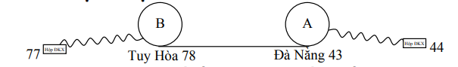

**Sơ đồ tổ chức liên lạc điều khiển xa**

Để liên lạc, các điện đài phải được cài đặt ở chế độ điều khiển xa (RMT) và được đấu với hộp điều khiển xa thông qua cáp điều khiển. Sau khi đấu nối, sử dụng hộp điều khiển xa để cài đặt các tham số cho điện đài.

**2. Thủ tục liên lạc**

- Chiến sĩ thông tin:

+ Khi người chỉ huy yêu cầu liên lạc với người chỉ huy đài bạn. Chiến sĩ thông tin báo người chỉ huy chờ một lát.

+ Tự xưng tên đài mình, gọi tên đài bạn, gọi 3 lần, sau lần 3 thì báo số mật nghiệp vụ 080 (Cho tôi gặp đồng chí), mật danh người chỉ huy đài bạn và số mật nghiệp vụ 016 (Hết, trả lời).

- Chiến sĩ thông tin đài bạn:

+ Tự xưng tên đài mình, gọi tên đài bạn, báo số mật nghiệp vụ 018 (Đồng ý) và 059 (Chờ một lát). Sau đó, báo người chỉ huy làm việc với người chỉ huy đài bạn;

+ Tự xưng tên đài mình, gọi tên đài bạn, báo số mật nghiệp vụ 110 (Mời đọc điện, trả lời) và mật danh người chỉ huy đài mình.

- Chiến sĩ thông tin: Tự xưng tên đài mình, gọi tên đài bạn và báo số mật nghiệp vụ 018 (Đồng ý). Sau đó đưa tổ hợp cho người chỉ huy.

Lúc này, hai người chỉ huy làm việc với nhau thông qua hộp điều khiển xa.

Ví dụ:

44: Cho tôi gặp đồng chí 77

Đài A: Đồng chí chờ một lát

(Đà Nẵng Tuy Hòa) 3 080 77 016

Đài B: 7843 018 059

Báo cáo người chỉ huy làm việc với 44

7843 110 44

Đài A: Đà Nẵng Tuy Hòa 018

Báo cáo 44 làm việc với 77

Lúc này, 44 sẽ làm việc trực tiếp với 77 thông qua hộp điều khiển xa.

F. THỦ TỤC LIÊN LẠC ĐÀI CANH

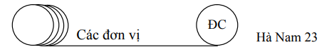

**Sơ đồ tổ chức liên lạc đài canh**

**1. Nhiệm vụ và chế độ công tác**

*a) Nhiệm vụ:*

Đài canh VTĐscn là đài dùng để thu canh các đơn vị có liên quan trong hệ thống thông tin; là phương tiện liên lạc nhằm hỗ trợ cho liên lạc hướng hoặc mạng ngoài các phiên liên lạc chính, hoặc khi liên lạc bị gián đoạn.

Đài canh VTĐscn có nhiệm vụ:

- Thu canh trên tần số quy định, khi có đài gọi canh phải kịp thời trả lời và giải quyết công việc.

- Đài canh của các đơn vị cấp dưới hoặc trong mạng liên lạc hiệp đồng có nhiệm vụ canh đài cấp trên, đài trưởng mạng để nghe thông báo tình hình, nhận tín hiệu VTĐ, tín hiệu hiệp đồng và sẵn sàng nối thông liên lạc với đài cấp trên, đài trưởng mạng khi cần thiết.

- Đài canh cấp trên, đài trưởng mạng thực hiện canh đài cấp dưới, các đài trong mạng để thu nghe báo cáo tình hình và sẵn sàng nối thông liên lạc khi cần thiết.

*b) Chế độ công tác*

- Đài canh chỉ thu nghe, theo dõi các đài nằm trong tổ chức thông tin của đơn vị và các đài khác có liên quan để kịp thời nối thông liên lạc. Khi cần thiết có thể nhận điện khẩn, tín hiệu VTĐ thoại, không làm việc nhiều trên sóng canh.

- Đài canh có thể làm việc theo chế độ canh liên tục hoặc định giờ trên tần số canh theo quy định trong quy ước liên lạc.

- Đối với các đài trong liên lạc mạng hoặc liên lạc hướng trong tổ chức thông tin liên lạc của đơn vị, trường hợp phải canh nhau, có thể thực hiện canh một chiều hoặc hai chiều để bảo đảm sẵn sàng làm việc khi cần thiết.

- Khi đài gọi canh có điện khẩn yêu cầu chuyển trên sóng canh, nhân viên thu canh phải báo cáo ngay với cán bộ phụ trách và báo cáo trực ban tác chiến xin ý kiến giải quyết. Khi được nhất trí chuyển điện trên sóng canh phải bố trí đài canh lót, sau đó chuyển về tần số quy ước để làm việc và giải quyết điện.

- Khi gọi canh và trả lời canh theo thủ tục liên lạc hướng. Nếu đài canh nằm trong cụm trung gian chuyển tiếp tùy theo nhiệm vụ có thể vận dụng thủ tục giới thiệu liên lạc, chuyển hộ điện (thu hộ phát lại) để giải quyết công việc.

**2. Thủ tục liên lạc**

*a) Giới thiệu liên lạc*

- Đài gọi canh: Tự xưng tên đài mình, gọi tên đài canh, gọi 3 lần, sau lần thứ 3 thì báo số mật nghiệp vụ 084 (Nhờ anh gọi hộ đài lên làm việc với tôi), tên đài cần liên lạc và báo số mật nghiệp vụ 016 (Hết, trả lời).

- Đài canh:

+ Tự xưng tên đài mình, gọi tên đài gọi canh, báo số mật nghiệp vụ 059 (Chờ một lát);

+ Tự xưng tên đài mình, gọi tên đài được yêu cầu liên lạc, báo số mật nghiệp vụ 074 (Chú ý có đài đang gọi anh), tên đài gọi canh và báo số mật nghiệp vụ 016 (Hết, trả lời).

- Đài được yêu cầu liên lạc: Tự xưng tên đài mình, gọi tên đài canh, báo số mật nghiệp vụ 018 (Đồng ý).

Sau đó, đài gọi canh và đài được yêu cầu liên lạc sẽ thực hiện bắt liên lạc theo quy ước thống nhất.

*b) Nhận thông báo báo động, điện khẩn*

Thủ tục nhận thông báo báo động, điện khẩn giống như thủ tục chuyển, nhận điện, tín hiệu VTĐ thoại trong liên lạc hướng.